Түркістан облысы, Шардара ауданы
№12 жалпы білім беретін мектеп

Ашық сабақ
Тақырыбы: «Мамандықтың бәрі жақсы»
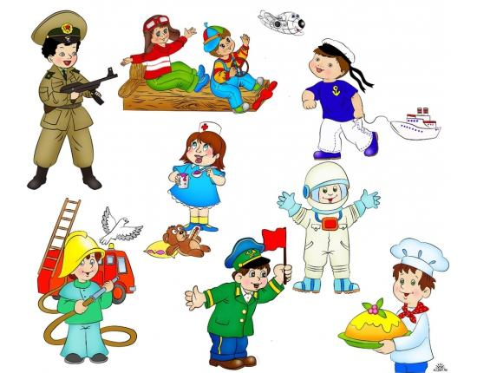

Дайындаған: Жаукимова Н.

2023-2024 оқу жылы

Тәрбиеші: Жаукимова Н.Т
Жас ерекшелігі: Мектепалды даярлық сыныбы (5 жасар балалар)
Сынып атауы: «Балапан»
Өтілетін күні: 13.12.2023 жыл
Мақсат:
Міндеттері:
1.Уақыт туралы ұғымдарды қалыптастыру жұмысын жалғастыру;
2.Зейін, есте сақтау, сөйлеу, логикалық ойлауды дамыту.
Бөлімдері: «Сөйлеуді дамыту»
Тақырыбы: «Мамандықтың бәрі жақсы»
Мақсаты: коммуникативтік дағдыларды дамыту: әңгімелесушіні тыңдауға, диалог жүргізуге, өз пікірін айтуға үйрету;
- балалардың тәжірибесіне сүйене отырып және олардың қалауын ескере отырып, тәрбиешімен және құрдастарымен келесі талқылаумен тәуелсіз қабылдау үшін көрнекі материалдарды таңдау;
Көрнекілік құралдары : дүкен макеті, ойыншықтар, мамандық иелерінің суреттері, слайд,
Әдістері: рөлдерді сомдау, ойын, д/о, сурет бойынша жұмыс
Іс-әрекет кезеңдері | Тәрбиеші әрекеті | Балалардың іс-әрекеті
Мотивациялық  -қозғаушылық | - Сәлеметсіңдер ме, балалар!  -Балалар, көңіл күйлерің қалай?  Шаттық шеңбері :  Біздің күлкіміз көңілді,  Жеткісін жылу мен шаттықты.  Бөліскен жақсы ғой өмірде,  Қуаныш, мейірім, бақытты .  Жаңа сабақ:  -Балалар, бізге бүгін қонаққа апайлар келіп отыр. Апайлар қандай мамандық иесіне жатады?  -Тағы қандай мамандық иелерін білесіңдер?  -Дұрыс, жарайсыңдар. Бұл адамдардың барлығын бір сөзбен айтқанда мамандық иелері дейміз. Мамандық дегеніміз – адамның еңбек қызметінің түрі. Біздің таңдауымыз да әртүрлі. Біреуін ертең ақын, екіншін инженер, үшіншін құрылысшы боласын. Жаман мамандық жоқ. Мамандықтың бәрі жақсы. | -Сәлеметсізбе!  -Керемет!  -Ұстаздар  -Аспазшы, дәрігер, шахтер, полиция, құрылысшы т.б
Ұйымдастыру  -іздестіру | -Мына суреттерге қарайықшы не көріп тұрмыз?  -Үй салатын адамды -құрылысшы дейді екен , балалар.      -Ал мына суретте тамақ пісіріп жатқан адамды- аспаз, білім беретін адамды-мұғалім деп атайды, киім тігетін адамды-тігінші, ғарышқа ұшатын адамды-ғарышкер, көлік жүргізетін адамды-жүргізуші, емдейтін адамды-дәрігер деп мамандықтың түрлеріне қарай атайды.    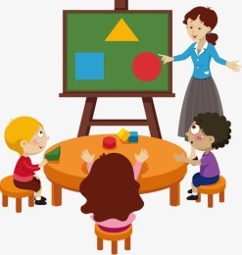  -Ал бұл мамандықты меңгеру үшін көп оқуды, көп ізденуді, қажымас қайратты, көп еңбекті талап етеді. Мамандық иесі болып шығу үшін, арнайы оқу орындарында дайындап оқытады. Сонда ғана өзің қалаған мамандық иесі болып шыға аласындар.  Сюжетті – рөлді ойын «Дүкенде»  Мақсаты : балалрды мамандыққа баулу, сюжетті – рөлді ойындарға деген қызығушылығын арттыруға, ойын жағдайын құруға көмектесу. Ойын арқылы ұжымдық, достық қарым – қатынасқа тәрбиелеу.  -Балалар, биші де мамандық иесі. Олай болса біз де билеп бойымызды сергітіп алайық.  Сергіту сәті  «Веселые утята» биі.  Ойын: «Қай мамандық иесі?»  - Тарағы бар қолында,  Кімді айттым ойымда? (шаштараз)  - Қалағы бар қолында, Кімді айттым ойымда? (Құрылысшы)  - Ожауы бар қолында,  Кімді айттым ойымда? (Аспаз)  Ойын: «Кім жылдам?»  Үстел үстіне түрлі мамандық иелеріне қажет құралдарды қойып, екі баланы шығарамын, ойын шартын түсіндіремін. Екі бала екі түрлі мамандық иесіне қажет құралдарды екі үстелге бөліп жинайды (шаштараз-аспаз, мұғалім-дәрігер). | 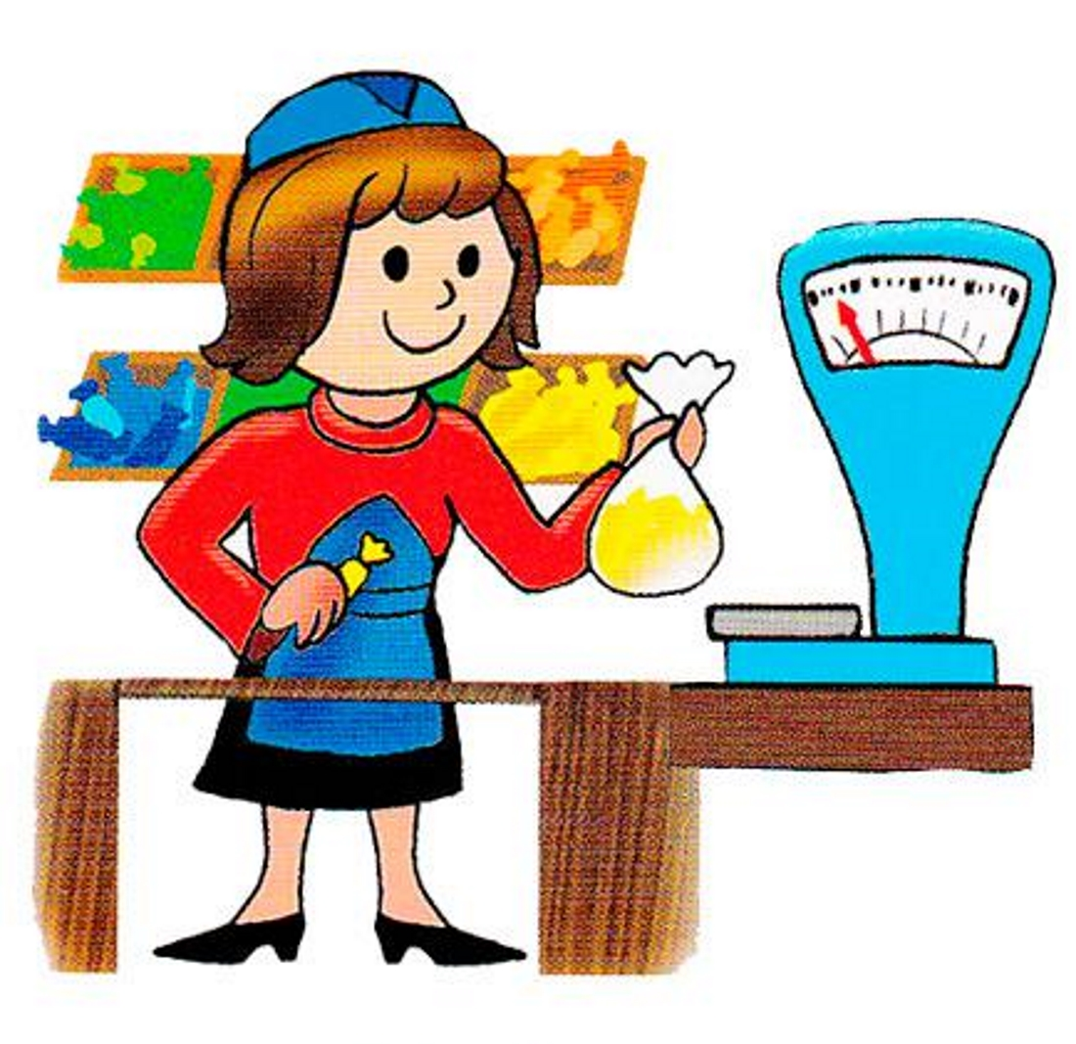  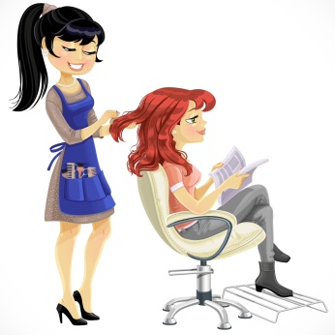  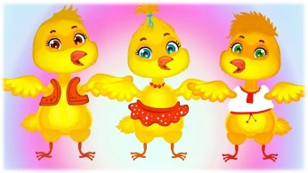  Балалар маман иелерінің құралдарын топтастырады
Рефлексивті- түзетушілік | Қорытынды:  Дид/ойын «Сөйлеп тұрған кім?»  -Балалар біз қазір мына сөздерді естіп қандай мамандық иесі сөйлеп тұрғанын анықтайықшы:  1)Балмұздақ сатамын!Балмұздақ!  2)Жүріңіз қай жаққа апарып тастайын?  3) Қай жеріңіз ауырып тұр?Қазір ыстығыңызды өлшейін.  4)Шашыңызды қандай үлгіде қиып берейін?  5)Бүгінгі сабақта біз балалар мамандықтар туралы әңгімелесеміз.  6)Мен манты жасап жатырмын,қазір дайын болып қалады.  -Балалар, сендердің болашақта қандай маман иесі болғыларыңның келетінін білгім келіп тұр.  -Ендеше мына «Арман ағашына» сендердің армандарың орындалсын деп әрбіріңнің таңдаған мамандықтарыңның суретін іліп қоямын. Армандарың орындалсын. Сонымен балалар қандай маман иесі болсын ол адамның еңбегін бағалай білу керек екен. Ол мейлі бастық болсын, мейлі қарапайым шаруа иесі болсын ол адамның еңбегін бағалай білу керек  -Осымен ұйымдастырылған іс-әрекетіміз аяқталды, жылулық шеңберімен қоштасайық!  Қол ұстасып тұрайық  Шеңберді біз құрайық  Көріскенше күн жақсы  Сау саламат болайық | Балалардың жауаптары.

Күтілетін нәтиже:
Біледі: мамандық түрлерін біледі.
Игерді: байланыстырып сөйлеуді.



